Co do kanalizace nepatří?
Mnoho lidí na celém světě si uvědomuje velké problémy s vodou a jejím vlivem na prostředí a život kolem nás. S její ochranou by měl každý z nás ale začít především sám u sebe. Je to velmi jednoduché, jen je třeba se trochu nad svým jednáním zamyslet. V třídění plastů, skla nebo papíru patří Česká republika k evropským premiantům, v kanalizaci ale často končí předměty a látky, které tam rozhodně nepatří.
Vypouštění odpadních vod do kanalizace pro veřejnou potřebu je řešeno Kanalizačním řádem. Kanalizační řád vytváří právní podstatu pro užívání stokové sítě a tím umožňuje producentům odpadních vod co nejhospodárněji odvádět odpadní vody a současně vymezuje podmínky pro vypouštění odpadních vod tak, aby
- byla plněna rozhodnutí vodoprávního úřadu
- nebyla ohrožena jakost povrchových a podzemních vod
- nebyla negativně ovlivňována funkce ČOV
- nebyla ohrožena funkce, stav a životnost stokového systému a odpadní vody byly odváděny plynule a bezpečně.
Podrobnější informace kanalizačního řádu naleznete na www.vodarenskasvitavy.cz
Do stokové sítě nepatří následující látky
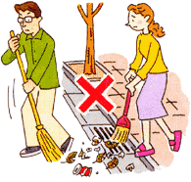
- látky radioaktivní
- látky infekční a karcinogenní
- jedy, žíraviny a výbušniny
- pesticidy
- omamné látky, hořlavé látky
- biologicky nerozložitelné tenzidy
- organická rozpouštědla
- ropné látky, silážní šťávy
- průmyslová a statková hnojiva
- látky způsobující změnu barvy vody
- látky, které by mohly způsobit ucpání kanalizační stoky
- pevné odpady včetně kuchyňských, ať ve formě pevné nebo rozmělněné, které se dají zneškodňovat tzv. ,,suchou cestou“.
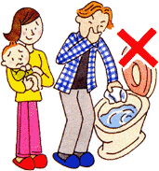
Jak je uvedeno, do kanalizace nepatří řada látek, a s těmito látkami potažmo odpady je nutno nakládat dle jejich povahy, a to v režimu platné legislativy. Odpad ukládejte roztříděný do kontejnerů, sběrných dvorů a sběrových míst.
Hygienické potřeby
- Vlhčené ubrousky
- Odličovací ubrousky
- Tampony nebo tyčinky na ušní hygienu atd.
Plastové části těchto potřeb ve vodě nepodléhají rozkladu a dokáží zanést, případně zcela zničit čerpadla v čerpacích stanicích odpadních vod.

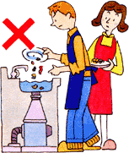
Zbytky z kuchyně
Kuchyňský odpad způsobuje ucpání kanalizační přípojky, ucpání veřejné kanalizace, zvýšení zápachu a podporuje množení hlodavců, kteří dobře živení přežívají v kanalizaci.
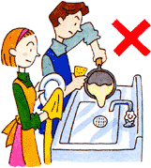
Tuky a oleje
Tukové částice se při ochlazování shlukují a nabalují na sebe další odpad. Sražený tuk může uvnitř potrubí vytvořit velmi odolnou ucpávku a zneprůchodnit ho. Vzniklé hroudy tuku ve stokách poškozují a ucpávají kanalizační čerpadla. Tuk se také nalepuje na stěny stokových potrubí, nastává chemická reakce a vzniklé kyseliny urychlují korozi.
Léky, kapky, sirupy
Zde je zásadní problém v tom, že účinné látky v léčivech většinou nedokážeme při procesu čištění odpadních vod odstranit. Může se stát, že některé pak končí ve volné přírodě, tedy v našich řekách.
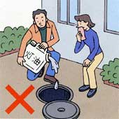
Chemikálie
- Staré barvy
- Ředidla
- Lepidla
- Domácí a zahradní chemie
V kanalizaci vytváří prostředí, které může ohrozit zdraví pracovníků údržby. Na čistírně odpadních vod mohou tyto látky mít toxický účinek na bakterie, které čistí odpadní vodu.
Uvědomme si, že odpady nejsou totéž co odpadní vody.
Opakovaně si připomínáme, že ,,voda je život‘‘. Myslíme však vždy tu vodu čistou. Z vody znečištěné nemůže být život kvalitní a zdravý. Udržme si zdravý rozum a neznečišťujme vodu jen za cenu svého pohodlí.

